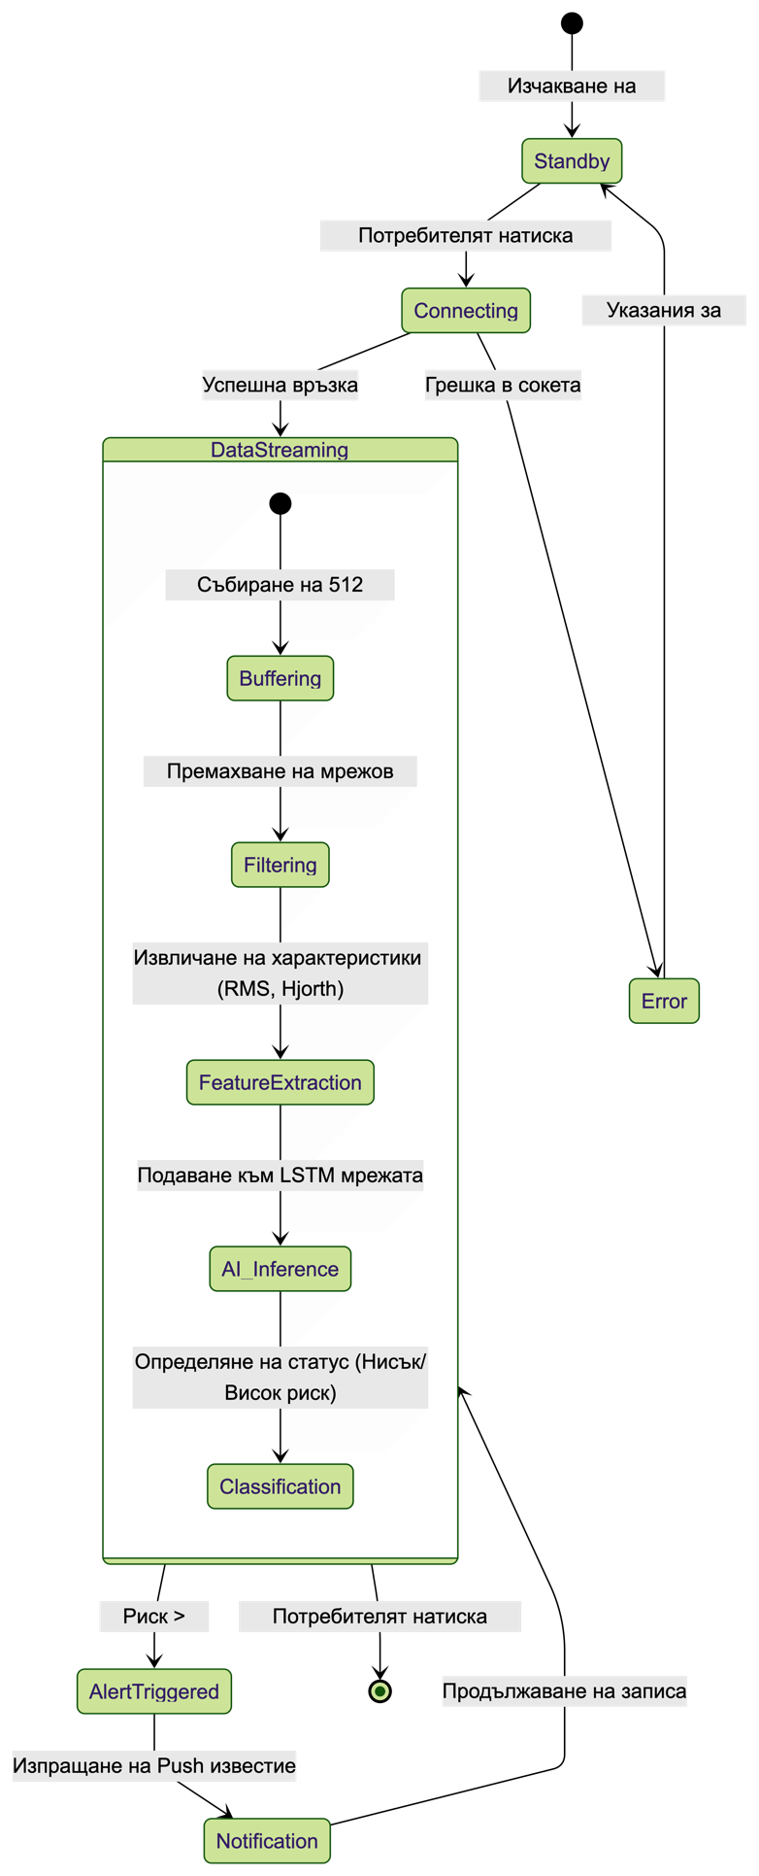
Фигура 25 Диаграма на състоянията за процеса на ЕЕГ стрийминг и анализ в реално време

